Consiglio Nazionale Architetti Pianificatori Paesaggisti e Conservatori
Trend Ore Lavorate
Anno 2018
Descrizione
Ore Lavorative
Ore Lavorate
Ore Ordinarie
Ore Straordinarie
Ore Giustificate
Giorni Lavorativi
Giorni Lavorati
Gennaio 2018
163:30
182:45
163:30
30:00
15:15
22
21
Febbraio 2018
144:00
168:03
144:00
00:00
05:30
20
19
Marzo 2018
155:00
174:44
155:00
00:00
11:00
22
20
Aprile 2018
134:15
137:49
134:15
14:00
11:00
19
17
Maggio 2018
159:15
168:43
153:45
14:00
05:30
22
21
Giugno 2018
144:00
167:49
144:00
25:00
00:00
20
20
Luglio 2018
159:15
131:16
119:00
29:00
56:45
22
15
Agosto 2018
155:00
00:00
20:45
00:00
155:00
22
0
Settembre 2018
144:00
146:18
137:00
09:00
07:00
20
20
Ottobre 2018
169:00
161:05
169:00
09:00
16:30
23
20
Novembre 2018
149:30
150:47
149:30
12:00
11:00
21
19
Dicembre 2018
130:00
118:21
119:00
16:00
27:30
19
14
Totale
1.806:45
1.707:40
1.608:45
158:00
322:00
252
206
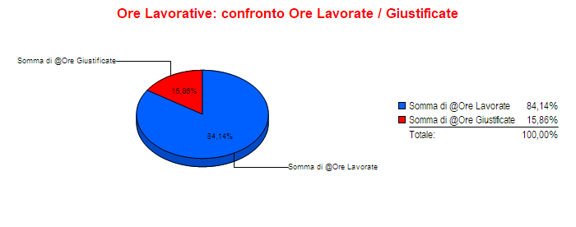

Greco Raffaele: Lavori Pubblici-Concorsi
Dall’1/1 al 9/4/2018 responsabile facente funzione

